量化交易策略开发与实践
——北京大学 AI 量化工作坊学习成果综合报告

作 者：张哲铭
所属项目：北京大学 AI 量化工作坊
报告主题：八项任务的策略开发、机器学习应用与实盘推演总结
完成日期：2026 年 7 月

目 录
摘要 1
一、量化交易核心概念 2
1.1 什么是量化交易 2
1.2 量化交易的核心价值 2
二、量化交易策略综合分析 3
2.1 八项任务与策略全景 3
2.2 各类策略的优缺点与适用场景 4
2.3 跨策略风险调整绩效对比 5
2.4 策略间的关联性与互补性 6
2.5 多策略量化交易系统的构建思路 6
三、机器学习在量化交易中的应用总结 7
3.1 数据预处理与特征工程 7
3.2 模型选择、训练与评估优化 8
3.3 机器学习的优势、局限与未来趋势 8
四、结论与展望 9
附录：改进建议 10

摘要
本报告系统总结了本人在北京大学 AI 量化工作坊八项任务中的学习成果与实践经验。研究目的是打通“数据—指标—策略—机器学习—实盘—总结”的量化交易完整链条，并回答一个核心问题：在真实的 A 股市场（2018–2026 年、跨越多轮牛熊）中，哪一类策略能够以可控的风险获得稳健的超额收益。方法上，本人依次搭建了数据引擎、实现了经典技术指标，回测了双均线、海龟等趋势跟随策略，构建了基于机器学习的涨跌预测与择时策略，并最终在聚宽平台与本地环境中对小市值、银行股轮动、ETF 双重动量轮动三个策略完成了设计、优化与跨牛熊对比；全流程统一采用“信号次日成交、计单边万分之五成本、无未来函数”的严谨口径。主要成果是：以夏普比率与最大回撤为跨标的可比的评判标准，ETF 双重动量轮动策略以夏普 1.13、最大回撤 −21.3% 的表现居各类策略之首，且通过“调仓降频”这一反直觉改进实现了收益、夏普、回撤、成本的四重改善；银行股轮动与小市值策略在加入风控后分别成为“低回撤防御”与“稳健进攻”的代表。结论是：量化交易的核心竞争力不在于预测的“准”，而在于风险管理的“稳”；机器学习虽能提升信息利用效率，但在日频低信噪比场景下的绝对收益贡献有限，其价值更多体现在震荡下跌市的择时与控回撤上。报告最后就多策略组合、因子升级、执行优化等提出了改进建议（见附录）。
一、量化交易核心概念
1.1 什么是量化交易
量化交易是指借助数学模型、统计方法与计算机程序，将交易理念转化为明确、可执行、可回测的规则，并据此系统性地做出买卖决策的交易方式。它与传统手工交易的根本区别在于“纪律化”与“可验证”：交易规则事先用代码固化，决策由数据与模型驱动，而非临场的情绪与主观判断。一套完整的量化交易系统通常包含数据引擎（获取并清洗行情、财务等数据）、因子与信号（从数据中提炼有预测力的特征）、策略逻辑（把信号转化为仓位）、回测框架（在历史数据上检验策略）与风控执行（止损、仓位管理、下单）五个环节——这恰好对应本工作坊八项任务的递进主线：任务一搭建数据引擎、任务二实现技术指标、任务三与任务四实现并回测经典策略、任务五与任务六引入机器学习、任务七完成平台实盘推演、任务八进行综合总结。
1.2 量化交易的核心价值
综合八项任务的实践，本人将量化交易的核心价值归纳为四点。其一是纪律性——把规则写进程序，从根本上克服人性中的贪婪与恐惧，避免“追涨杀跌”。其二是可回测与可验证——任何想法都能在历史数据上量化检验，用夏普比率、最大回撤等客观指标评判优劣，而非凭感觉。其三是系统性与规模化——一套程序可同时监控成百上千个标的、执行复杂的多因子与轮动逻辑，这是人力无法企及的。其四是风险的可度量与可控制——量化框架天然支持止损、仓位管理与风险预算，把“亏多少”变成可以事先设定的参数。这四点中，本人体会最深的是最后一点：贯穿八项任务的最重要结论是，量化的核心竞争力不是把涨跌“预测得多准”，而是把风险“管理得多稳”。
二、量化交易策略综合分析
2.1 八项任务与策略全景
八项任务由浅入深地覆盖了量化交易的主要策略范式。为便于读者把握整体脉络，先以表 1 概览各任务的核心内容与策略类别，再逐类展开分析。
任务 | 主题 | 策略/方法类别 | 核心产出
任务一 | 数据引擎搭建 | 基础设施 | 行情数据获取、K线与收盘价曲线
任务二 | 技术指标实现 | 技术分析 | MACD/RSI/KDJ/BOLL 等指标计算与解读
任务三 | 双均线策略 | 趋势跟随 | 金叉死叉信号，8 标的×3 周期回测
任务四 | 海龟交易法则 | 通道突破趋势 | 唐奇安通道+ATR 头寸管理，双系统回测
任务五 | 机器学习算法 | 监督学习 | 分类+回归多算法建模、评估与对比
任务六 | 机器学习定制策略 | ML 择时 | 概率仓位+双阈值+风控的可回测策略
任务七 | 实盘推演 | 动量/风格轮动 | 小市值、银行股轮动、ETF 轮动三策略
任务八 | 成果总结 | 综合分析 | 本报告
表 1 八项任务与策略全景一览
2.2 各类策略的优缺点与适用场景
基于回测实证，本人将所涉策略归为四大范式，其优缺点与适用场景对比见表 2。
策略范式 | 代表任务 | 优点 | 缺点 | 适用场景
趋势跟随  (双均线) | 任务三 | 逻辑简单、大趋势中稳健 | 震荡市反复被扫、参数敏感 | 单边趋势明确的市场
通道突破  (海龟) | 任务四 | 严格头寸/止损、纪律性强 | 单边牛市易踏空、胜率偏低 | 有大波段的品种
机器学习  择时 | 任务五、六 | 信息利用充分、可控风险 | 日频信噪比低、易过拟合 | 震荡下跌市控回撤
动量/风格  轮动 | 任务七 | 攻守兼备、分散风险 | 拐点处动量崩溃、依赖标的池 | 多资产、分化明显市场
表 2 四大策略范式的优缺点与适用场景对比
从表 2 可见，趋势跟随与通道突破属于“单标的择时”，其共同短板是在单边上涨行情中因降低仓位而踏空，价值主要体现在控制回撤（任务三、四回测中，二者的绝对收益普遍跑输买入持有，但最大回撤显著更小）。机器学习择时（任务五、六）在日频方向预测上信噪比极低（AUC 仅约 0.5–0.6），因此其策略往往以极低仓位运行、绝对收益有限，但在下跌市中能有效规避损失。相比之下，动量与风格轮动（任务七）通过在多个标的间“选强汰弱”，在承担合理风险的前提下取得了最好的风险调整收益，是本工作坊中综合表现最优的一类。据此提出改进建议 1（见附录）。
2.3 跨策略风险调整绩效对比
由于各任务的标的与回测区间不完全相同，直接比较绝对收益并不公平。本报告改用夏普比率（单位风险的超额收益）与最大回撤（最惨痛的资金损失）这两个跨标的可比的风险调整指标，对各类策略的代表性配置进行横向对比，结果如图 1 与表 3 所示。
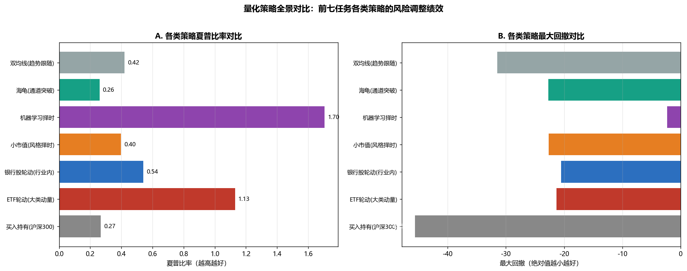
图 1 各类策略的风险调整绩效对比（A 夏普比率；B 最大回撤）
策略类别 | 代表配置 | 夏普比率 | 最大回撤
双均线(趋势跟随) | 长线60/120均值 | 0.42 | -31.5%
海龟(通道突破) | System2均值 | 0.26 | -22.7%
机器学习择时 | 各标的最优均值 | 1.70 | -2.3%
小市值(风格择时) | 国证2000优化 | 0.40 | -22.6%
银行股轮动(行业内) | 月度Top3+过滤 | 0.54 | -20.5%
ETF轮动(大类动量) | v1.1双周 | 1.13 | -21.3%
买入持有(沪深300) | 被动持有 | 0.27 | -45.6%
表 3 各类策略代表性配置的夏普比率与最大回撤
解读图 1 与表 3 需要一处关键说明：机器学习择时的夏普比率虽然名义上最高（约 1.70）、回撤极小（约 −2.3%），但这是因为该类策略平均仓位极低、大量时间处于空仓状态，波动与回撤自然被压得很小，其代价是绝对收益也非常微薄——这是“择时踏空”的另一种表现，属于“看起来很稳、实则赚得很少”。真正在充分投资状态下取得高夏普的是ETF 双重动量轮动策略（夏普 1.13、最大回撤 −21.3%），其含金量最高。银行股轮动（夏普 0.54、回撤仅 −20.5%）以三类策略中最小的回撤成为“防御担当”；小市值（夏普 0.40）经风控改造后回撤压至 −22.6%、各阶段均为正收益。作为对照，被动买入持有沪深300 夏普仅 0.27、最大回撤高达 −45.6%，全面弱于经过设计的主动策略。由此可见，优秀的策略设计确实能创造价值，据此提出改进建议 2（见附录）。
2.4 策略间的关联性与互补性
各类策略并非彼此孤立，而是在“进攻—均衡—防御”的谱系上相互补位，这正是构建组合的基础。任务七的三个策略构成了一个天然的互补三角，其在不同牛熊阶段的表现对比如图 2 所示。
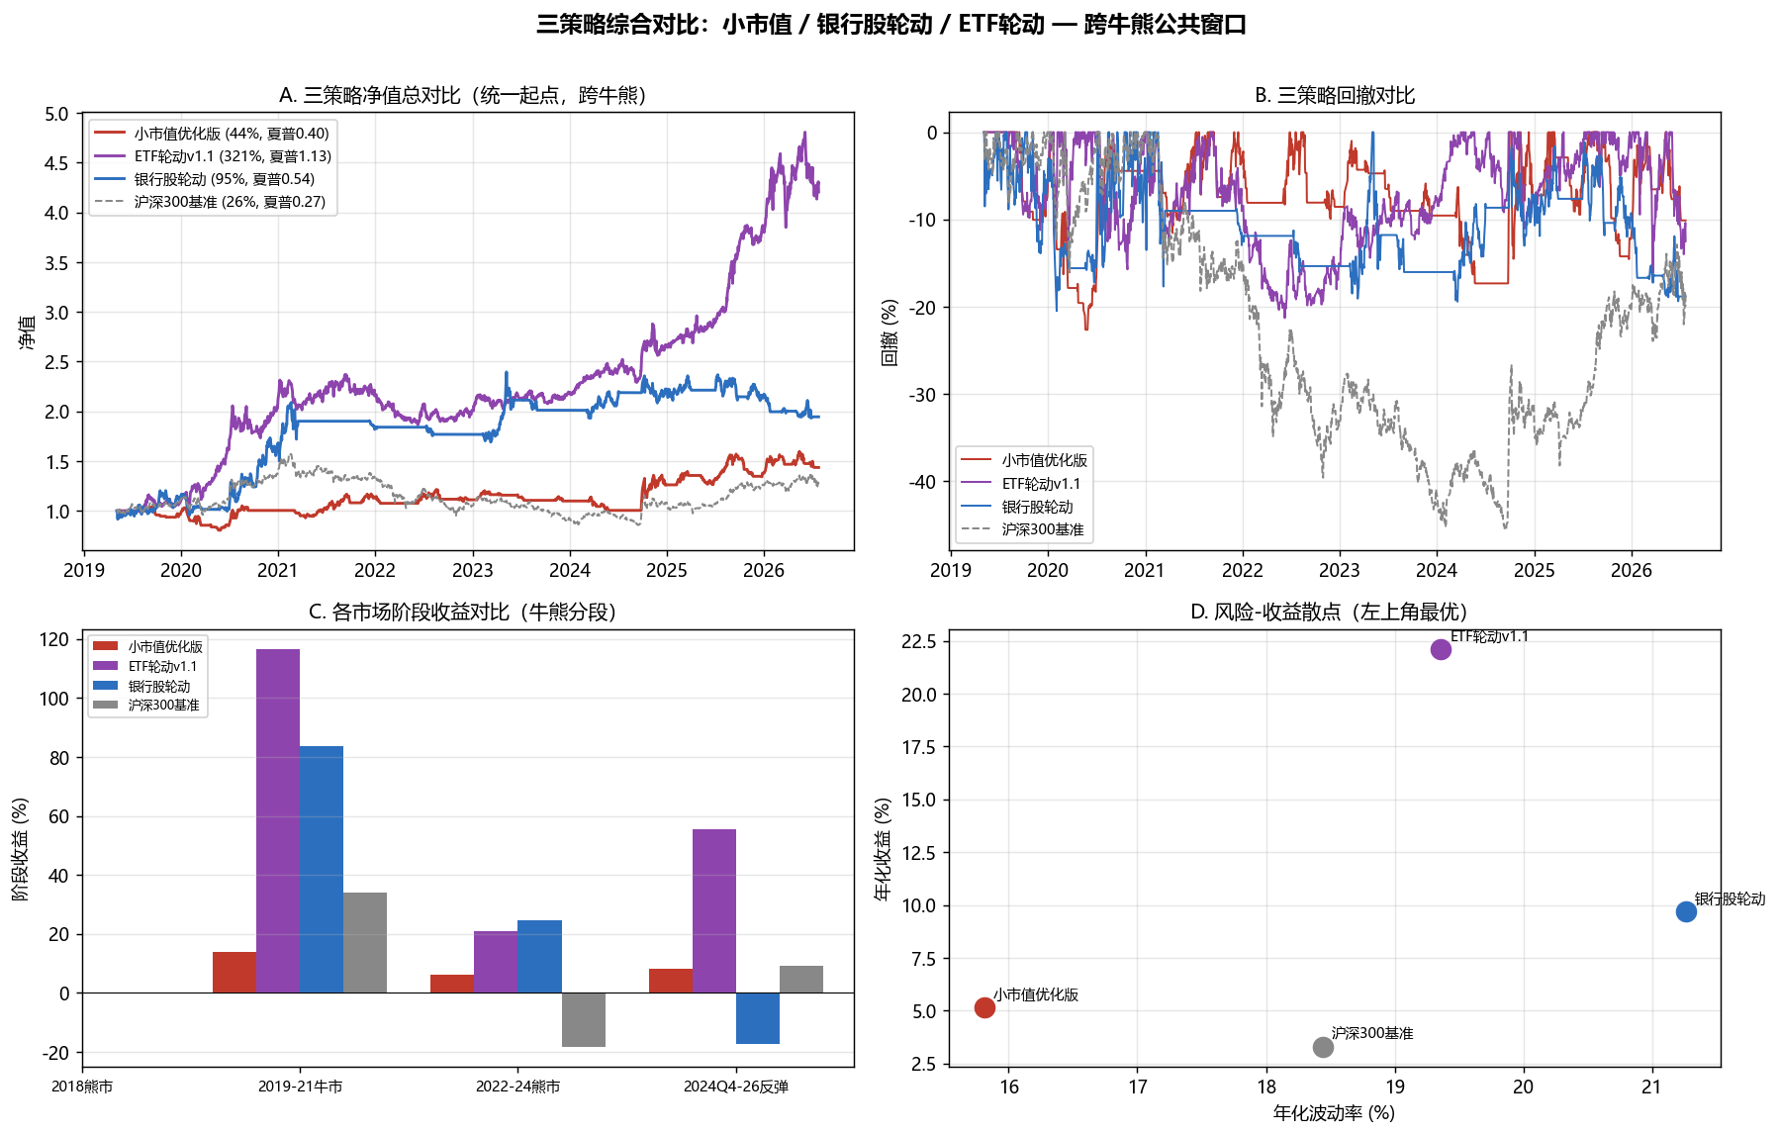
图 2 三类主力策略的跨牛熊表现对比（净值、回撤、分阶段收益与风险-收益散点）
由图 2 可见：ETF 轮动攻守兼备、在牛市与反弹中弹性最强；小市值进攻性强、但需风控约束；银行股轮动依托高股息低波的防御属性、回撤最小，恰好在成长风格失效时提供保护。它们在不同市场阶段的表现此消彼长——例如在 2024 年四季度以来的成长股反弹中，ETF 轮动大幅领先而银行股轮动落后；但在 2022–2024 年的熊市里，银行股轮动逆势为正、成为组合的压舱石。趋势跟随与机器学习择时类策略则可作为“风险开关”，在系统性下跌中主动降低整体敞口。这种低相关、能互补的特性，是把它们组合成一个更稳健系统的前提，据此提出改进建议 3。
2.5 多策略量化交易系统的构建思路
综合上述分析，本人提出一个分层的多策略量化交易系统构建思路。第一层是“核心配置层”，以攻守兼备的 ETF 双重动量轮动为主力，承担获取中期动量收益的主要职责。第二层是“卫星增强层”，配以进攻型的小市值策略与防御型的银行股轮动，通过风格分散在不同市场环境下平滑组合收益曲线。第三层是“风险控制层”，用趋势跟随/机器学习类的大盘择时信号作为“总闸”，在系统性风险来临时统一降低全组合仓位。三层之间按风险预算分配资金、定期再平衡，并对各子策略设置独立止损。这一“核心—卫星—风控”框架把单一策略的脆弱性分散到一个有机整体中，是本人对未来实盘的核心设计蓝图，具体落地要点见改进建议 3 与建议 4。
三、机器学习在量化交易中的应用总结
任务五与任务六系统实践了机器学习在量化交易中的应用，本章按“数据预处理—特征工程—模型选择训练—评估优化”的流程总结关键要点与经验教训。
3.1 数据预处理与特征工程
数据预处理的核心是保证“干净、对齐、无未来函数”。实践中最关键的三条经验是：其一，价格必须使用前复权数据，否则除权除息会造成价格跳空、污染收益计算；其二，财务等低频数据必须按“信息发布日”而非“报告期”对齐到日频特征上（任务五对个股财务因子即采用按发布日前向对齐的方法），否则会用到当时尚未公开的信息、造成回测虚高；其三，训练集与测试集必须严格按时间先后切分、绝不打乱，这是时间序列建模不可逾越的红线。特征工程方面，任务五共构造了约 38 个技术因子，涵盖动量/趋势、波动率、量价、经典技术指标（如相对强弱、平滑异同移动平均）与价格位置等大类，个股再叠加财务因子。这些自变量因子的设计遵循“有经济含义、无未来函数、稳定可计算”的原则。
3.2 模型选择、训练与评估优化
在模型选择上，任务五对比了逻辑回归、决策树、随机森林、支持向量机、梯度提升树以及 XGBoost、LightGBM 等十余种分类与回归算法，用时间序列交叉验证做网格调参，以准确率、精确率、召回率、受试者工作特征曲线下面积（衡量分类排序能力的综合指标）等评估分类效果，以均方根误差、方向命中率等评估回归效果。核心发现有二：一是树集成类模型（随机森林、梯度提升树系列）在多数标的上综合表现最优，与国际权威研究的结论一致；二是日频方向预测的信噪比极低，最优分类模型的曲线下面积也仅约 0.5–0.6、回归的拟合优度接近于零，这从根本上限制了策略的收益上限。任务六进一步把模型输出的“上涨概率”通过“双阈值降低换手、概率加权分配仓位、技术指标过滤、止损止盈”转化为可回测的交易策略，并为每个标的网格寻优。这一“预测—转化—风控”的完整流程，是机器学习真正落地为交易策略的关键，据此提出改进建议 5（见附录）。
3.3 机器学习的优势、局限与未来趋势
机器学习的优势在于能处理高维、非线性的信息，自动挖掘传统线性规则难以刻画的特征交互，并以连续概率支持精细化的仓位管理。但其局限同样突出：一是过拟合风险高，样本内亮眼、样本外失效；二是高度依赖数据信噪比，在低信噪比的日频场景下上限很低；三是存在未来函数与信息泄漏的隐患，稍有不慎便前功尽弃；四是复杂模型可解释性差、且面临市场结构漂移导致的规律失效。因此，任务六中机器学习策略的绝对收益普遍不高、多在单边牛市中跑输买入持有，唯有在下跌市（如某互联网龙头个股的测试段）才显著跑赢——这生动印证了“机器学习择时的价值主要体现在震荡与下跌市的控回撤，而非单边牛市的收益增强”。展望未来，机器学习在量化中的发展趋势包括：转向更长周期与截面排序（信噪比更高）、引入另类数据、采用深度学习做因子合成、以及“机器学习负责选股打分、规则策略负责风控执行”的人机结合范式。基于低信噪比的现实，本人提出改进建议 6（见附录）。
四、结论与展望
回顾八项任务的学习历程，本人在三个层面收获颇丰。在认知层面，建立了对量化交易完整链条的系统理解，深刻体会到“风险管理的稳比预测的准更重要”这一贯穿始终的核心理念。在技术层面，掌握了从数据引擎搭建、技术指标实现、经典策略回测，到机器学习建模、策略优化与平台实盘推演的全套技能，并养成了“次日成交、计成本、无未来函数”的严谨习惯。在实践层面，通过对多类策略在跨牛熊数据上的亲手回测与对比，积累了大量真实、可复用的经验——尤其是“适度降低调仓频率可同时改善收益与风险”“冗余的择时风控反而会侵蚀超额收益”“高相关板块控制系统性风险比板块内选股更重要”等反直觉但极具价值的结论。
展望未来，本人的进一步探索方向有三：一是落地附录所列的多策略组合系统，用真实资金做小规模实盘验证；二是升级因子体系，引入基本面景气度、资金流与另类数据，并尝试用深度学习做因子合成；三是完善执行与风控细节，包括交易成本与冲击成本的精细建模、动态风险预算与组合再平衡机制。量化交易是一条“持续迭代、敬畏市场”的长路，本次工作坊为本人打下了坚实的方法论与实践基础，未来将继续在真实市场的检验中不断优化与成长。

附录：改进建议
以下改进建议根据正文的分析与推断得出，逐项编号，正文相应位置已按编号引用。
建议 1：以动量/风格轮动类策略为核心。 回测证明其风险调整收益最优，应作为未来策略研发与资金配置的重点，而非把主要精力放在收益上限受限的单标的日频择时上。
建议 2：始终以风险调整指标评判策略、警惕“低仓位高夏普”的假象。 评估时应同时考察夏普比率、最大回撤与平均仓位/资金利用率，避免被“空仓换来的高夏普低回撤”误导，确保收益是在充分投资下取得的。
建议 3：构建低相关的多策略组合。 将攻守兼备的 ETF 轮动、进攻型小市值、防御型银行股轮动按风险预算组合，利用其在不同市场阶段的互补性平滑收益曲线，显著优于单押任一策略。
建议 4：搭建“核心—卫星—风控”三层系统并引入总仓位择时。 以趋势/机器学习类大盘信号作为组合级“风险总闸”，在系统性下跌时统一降低敞口；各子策略保留独立止损，定期再平衡。
建议 5：坚持“预测—转化—风控”的机器学习落地范式并严防未来函数。 特征按发布日对齐、训练测试按时间切分、结果次日成交、计入成本，是一切结论可信的前提；宁可结论“不好看”，也要真实。
建议 6：把机器学习的应用从日频方向预测转向更高信噪比场景。 优先用于中长周期、横截面排序选股与因子合成，并采用“机器学习选股打分 + 规则策略风控执行”的人机结合模式，扬长避短。

（注：本报告为量化学习实践总结，所用为历史数据回测，不构成任何投资建议；市场有风险，决策需谨慎。 作者：张哲铭）

